

**Nota de Prensa**

**Empresa española desarrolla un sistema de Inteligencia Artificial para la detección temprana del COVID-19 a través de la medición instantánea de signos de sospecha**

**Mayo 2020-.** **Crambo**, grupo empresarial tecnológico español, desarrolla una **estación para la detección precoz del COVID-19** gracias a la **medición por reconocimiento facial de la temperatura** y **otros parámetros clínicos**, con los que pueden identificarse inmediatamente síntomas clave para la detección inmediata de los casos y dar la respuesta más adecuada siguiendo los protocolos de las autoridades sanitarias.

**Healthcare Station** (que es como se denomina a la estación) es una innovadora **solución tecnológica para poder medir con precisión la temperatura corporal** del usuario (lleve o no mascarilla) que completa el diagnóstico con la realización de otras mediciones como **altura y peso**, así como la **saturación del oxígeno en sangre y la frecuencia cardiaca** gracias al uso de un **pulsioxímetro**. El proceso finaliza con una desinfección en cabina a cada persona previa al acceso a las instalaciones.

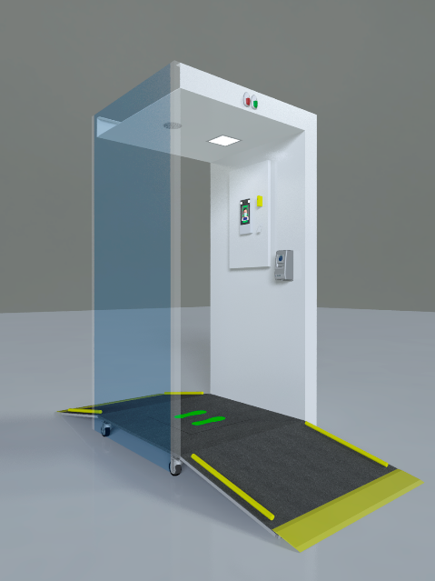Posee un **diseño** **modular completamente móvil (lleva ruedas) y accesible gracias a su rampa y sus dimensiones homologadas** permitiendo su uso tanto en el interior de edificios como en exteriores.

De ahí que su instalación resulte recomendada y de gran utilidad en **zonas en las que exista un importante flujo de personas tales como organismos públicos, centros sanitarios, geriátricos, entidades bancarias, complejos empresariales**…Es decir, donde es necesario **colaborar en la vigilancia epidemiológica** y **detectar de manera precoz** a personas que puedan tener **sintomatología causada por coronavirus.** Existen diferentes modelos de Healthcare Station **adecuados a las necesidades de los diferentes espacios.**

Desde Crambo apuntan que “somos conscientes de que esta crisis de salud pública va a conllevar **un cambio a nivel global en la vida de las personas y toda la sociedad tiene el reto de adaptarse a esta situación según las nuevas formas de convivencia.** Por eso, resulta necesario buscar soluciones”. Así destacan que esta nueva coyuntura traerá consigo que las personas accedan a las instalaciones de una **manera más escalonada** a la tradicional para evitar aglomeraciones. “Estamos desarrollando una aplicación que contempla un sistema que pregunta a cada persona antes de ser convocada acerca de los posibles síntomas que pueda tener y así prevenir y filtrar más los accesos”.

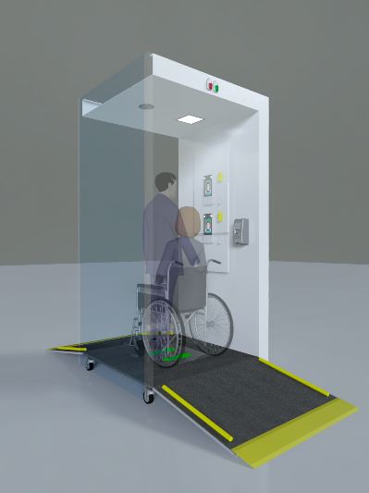

Healthcare Station posee la ventaja de ser más intuitivo y ofrece la posibilidad de un **trabajo ininterrumpido 24/7** convirtiendo en muy fluido, el proceso de acceso seguro a todo tipo de empresas o entidades que lo requieran. El sistema es automático para agilizar los accesos, pero también contempla la presencia en cada estación de personal con formación en enfermería, para complementar la información a las personas y clarificar las dudas que puedan tener. Adicionalmente, el sistema posee un **mecanismo de seguridad** para garantizar su funcionamiento sin solución de continuidad, en el caso de que hubiera algún fallo debido a cortes eléctricos o al mal funcionamiento puntual de algún elemento.

**¿Cómo funciona?**

**El sistema de acceso a Healthcare Station es muy sencillo y requiere de escasos minutos para su completa realización.**

1. **Acceso adaptado** a la estación de medición de manera segura y rápida.

2. Indicador de **luz verde** **para el acceso**.

3. **Desinfección de manos** y **medición de temperatura corporal** (se lleve o no mascarilla). Además, se realizan otras mediciones como **altura y peso**, así como la **saturación del oxígeno en sangre y frecuencia cardiaca** (a través de un **pulsioxímetro**).

5. En caso de que todos los **valores sean normales** aparecerá en pantalla un **indicativo en verde que implica normalidad**.

Si los sistemas detectan **sospechas de infección vírica**, se aplicará un protocolo alineado con las directrices establecidas por la autoridad sanitaria para que, a partir de estos datos y utilizando un sistema de **teleasistencia** que estaría preparado para conectar con personal sanitario, pueda interpretar los resultados de las mediciones y profundizar con cada persona de cara a proponer el protocolo de actuación en cada caso. Esto se hará siempre siguiendo los **protocolos de vigilancia epidemiológica establecidos por las autoridades sanitarias**.

**6.** Finalizado el proceso y a partir de estos datos, se facilita el acceso de trabajadores o visitantes previa desinfección en la cabina por **aspersión de ozono (ozonificación)** con el objetivo de generar una desinfección antes de acceder a las instalaciones o puestos de trabajo. Este proceso dura unos segundos y **no conlleva ningún riesgo para la salud.**

**[VER VÍDEO](http://crambo.eu/descargas/HealthcareStation/Healthcare_Station.mp4)**

**Acerca de Crambo**

**Empresa tecnológica española** formada por **más de 275 profesionales** y con **más de 30 años de experiencia** en el sector de la **innovación y desarrollo** posee **más de 70 patentes.**Aparte de **España y otros países europeos, Crambo** desarrolla su actividad empresarial en **Latinoamérica, Estados Unidos y China.**

Algunos de los grandes valores de Crambo son la a**nticipación a las necesidades** de los sectores en auge así como la **adaptación a cada mercado** con el desarrollo de las **mejores soluciones tecnológicas 360º** paraCorporate, Administraciones Públicas, **Sanidad,** Retail, Educación, Finanzas, Transporte, HORECA, Media y Smart Cities**.** Desde Crambo se crean soluciones y proyectos ofreciendo servicios de consultoría, asesoramiento y dotación de equipamientos para hospitales, clínicas y atención sanitaria. También para otros entornos de carácter institucional, corporativo y retail.

Su razón de ser es el **compromiso y la excelencia.** Por eso, presta un **servicio profesional y de calidad** para facilitar el **máximo apoyo técnico y personal** a todo tipo de entornos tanto sanitarios como de otra índole. **Tecnología de sanidad digital innovadora** para mejorar el bienestar de las personas.

**Más información**

**Departamento de Comunicación**

Sonia Picón

[sonia.picon@crambo.es](mailto:sonia.picon@crambo.es)

Teléfono: 627901774